**Digitalni radiodifuzijski sustavi**

Pitanja iz 1. ciklusa predavanja

1. Objasnite pojam radiodifuzije i navedite od kojih se elemenata sastoji radiodifuzijski sustav.

* **Radiodifuzija**

– oblik neusmjerenih komunikacija pomoću radijskih ili kabelskih mreža,

namijenjenih velikom broju korisnika koji ispunjavaju određene

prijamne uvjete

– pojam radiodifuzija odnosi se i na radiokomunikacijsku uslugu u kojoj

je odašiljanje radijskih signala namijenjeno izravnom javnom prijamu

– služi za širenje kulturnih i obrazovnih programa, te omogućava informiranje, zabavu i praćenje događaja putem radijskih valova

* **Radiodifuzijski sustav**
  + **odašiljač** - generira prijenosni signal u radiofrekvencijskom području i provodi modulaciju prijenosnog signala informacijom

(modulacija je postupak kojim se provodi promjena parametara prijenosnog signala u skladu s modulacijskom funkcijom koja je određena informacijom)

* + **odašiljačka i prijamna antena** - zrači ili prima elektromagnetski val
  + **prijenosni medij**
    - atmosfera u blizini površine Zemlje ili koaksijalni kabel
    - prijenos informacije se ostvaruje putem elektromagnetskog (EM) vala u radiofrekvencijskom području koji se širi u slobodnom prostoru ili koaksijalnom kabelu
    - radiofrekvencijski spektar obuhvaća frekvencije od 9 kHz do 1000 GHz, a dijelovi tog spektra namijenjeni su radiodifuziji
  + **prijamnik** - odabire željeni kanal i izdvaja informaciju iz prijenosnog signala

2. Navedite vrste mreža za prijenos TV signala u odnosu na svrhu za koju se rabe. Objasnite razliku između primarnih i sekundarnih mreža za distribuciju TV signala.

Mreže za prijenos TV signala se u odnosu na svrhu za koju se rabe dijele u 3 osnovne skupine:

1. Mreže unutar TV kuće
2. Mreže za kontribuciju
3. Mreže za distribuciju

**Mreže za distribuciju** se dijele na primarne i sekundarne mreže.

1. **primarne mreže**

* veze studija s odašiljačkim središtima (veze sa zemaljskim odašiljačima, glavnim postajama kabelskih distribucijskih sustava, satelitskim zemaljskim postajama te glavnim postajama za mobilnu televiziju)

1. **sekundarne mreže**

* distribucija TV signala do gledatelja
* sustavi za radiodifuziju televizijskog signala
* mreže za zemaljsku radiodifuziju
* mreže za satelitsku radiodifuziju
* kabelski distribucijski sustavi ( KDS )
* mreže za mobilnu televiziju

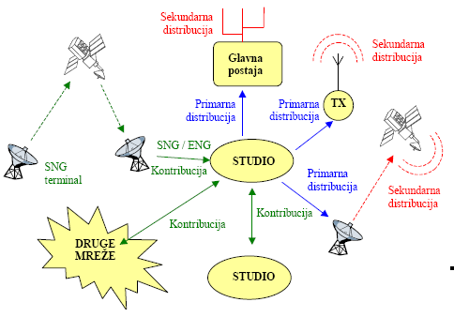

3. Koji frekvencijski pojasevi se rabe za odašiljanje TV signala mrežom zemaljskih odašiljača? Koje širine kanala su normirane za uporabu pojedinim pojasevima?

Za odašiljanje TV signala mrežom zemaljskih odašiljača (radijska služba radiodifuzije televizijskog signala) rabe se četiri frekvencijska pojasa koja se označavaju kao

* VHF I (*Very High Frequency*)
* VHF III
* UHF IV (*Ultra High Frequency*)
* UHF V

Granice frekvencijskih pojaseva za Regiju 1 :

* 47 – 68 MHz za VHF I
* 174 – 230 MHz za VHF III
* 470 – 582 MHz za UHF IV
* 582 – 862/960 MHz za UHF V (862 MHz u Hrvatskoj)

Širina kanala: 7 MHz u području VHF, 8 MHz u području UHF

U Hrvatskoj je u pojasu VHF I samo jedan kanal (61-68 MHz) namijenjen televiziji.

* VHF I - 1 kanal
* VHF III - 8 kanala (može ih rabiti i T-DAB)
* UHF - 49 kanala
* ukupno: 58 kanala

4. Koji frekvencijski pojasevi se rabe za odašiljanje TV signala u sustavima kabelske televizije?

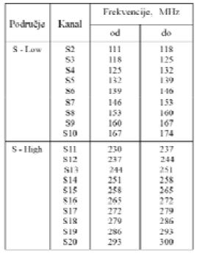Za odašiljanje TV signala u sustavima kabelske televizije na raspolaganju su i dodatni posebni kanali (S-kanali) :

* kanali S2-S10 - S-Low
* kanali S11-S20 - S-High

Ovi kanali se ne mogu rabiti zemaljskim sustavima jer su namijenjeni drugim službama.

U analognim sustavima kabelske televizije rabi se modulacijski postupak AM-VSB (kao ranije u analognim zemaljskim radiodifuzijskim sustavima).

U digitalnim sustavima kabelske televizije (DVB-C, DVB - *Cable*) rabe se isti frekvencijski pojasevi kao i u analognim sustavima kabelske televizije (VHF I, S-Low, VHF III, S-High, UHF IV, UHF V).

5. Koliki prijenosni kapacitet je na raspolaganju za satelitsku radiodifuziju TV signala u Ku - pojasu?

Satelitska radiodifuzija

* rabe se geostacionarni sateliti
  + smješteni su u geostacionarnoj orbiti na visini 35 784 km
  + pojedini satelit stalno pokriva određeno područje na površini Zemlje
* uzlazna veza prema satelitu (*uplink*) i silazna veza od satelita (*downlink*) rabe različite frekvencijske pojaseve za prijenos signala
* pojedini satelit može raditi s većim brojem frekvencijskih pojaseva koji se nazivaju transponderi

U Europi je u uporabi frekvencijsko područje u Ku-pojasu

1. 14,0 -14,5 GHz za uzlaznu vezu
2. 10,7-12,75 GHz za silaznu vezu

Unutar tog frekvencijskog područja svaki satelit prenosi signale s dvije ortogonalne polarizacije (linearne polarizacije horizontalna i vertikalna ili kružne polarizacije lijeva i desna kružna polarizacija) → na taj se način udvostručuje kapacitet prijenosa

* svaki satelit može u Ku-pojasu emitirati signale u širini pojasa ~4 GHz

6. Navedite nedostatke analognih radiodifuzijskih sustava. Navedite prednosti digitalnih radiodifuzijskih sustava u odnosu na analogne.

**Analogni sustavi**

* prenose analognu informaciju
* osjetljivi su na šum i nelinearna izobličenja te interferenciju
* u TV sustavu kvaliteta prijamnog signala ne ovisi o sadržaju slike

**Digitalni sustavi**

* prenose digitalnu informaciju
* manje su osjetljivi na šum i interferenciju od analognih sustava
* moguće je rabiti tehnike za otkrivanje i ispravljanje pogrešaka u prijenosu
* u TV sustavu kvaliteta prijamnog signala ovisi o sadržaju slike

**Nedostaci analognog radiodifuzijskog sustava :**

* osjetljivost na šum, izobličenja i interferenciju s drugim signalima
* visoki istokanalni zaštitni omjeri
* zaštitni omjer je odnos minimalne vrijednosti željenog signala i smetajućeg signala na ulazu u prijamnik za postizanje određene kvalitete prijama
* zbog visokih istokanalnih zaštitnih omjera isti kanal smije se rabiti na udaljenim lokacijama
* niska djelotvornost u iskorištenju radiofrekvencijskog spektra
* teorijski se na određenom području može distribuirati 5-7 TV programa poštujući zaštitne omjere radi izbjegavanja interferencije
* 3-4 televizijska programa na nacionalnoj razini (gdje je pokrivenost barem 95% od ukupnog broja stanovnika)
* 2-3 lokalna ili regionalna televizijska programa (obično u gusto naseljenim područjima)
* intenzivnija uporaba radiofrekvencijskog spektra namijenjenog radiodifuziji imala je za posljedicu opadanje kvalitete prijamnog televizijskog signala zbog interferencije

**Prednosti digitalnog radiodifuzijskog sustava :**

* bolje iskorištenje radiofrekvencijskog spektra
* unutar jednog TV kanala može se prenositi 5-10 televizijskih programa standardne kvalitete (ovisno o postupku kompresije videosignala)
* jednofrekvencijske mreže (SFN, *Single Frequency Network*) → moguć je rad susjednih odašiljača na istoj frekvenciji
* signal je otporan na šum i interferenciju
* rabe se postupci za otkrivanje i ispravljanje pogrešaka kojima se postiže vjerojatnost pogreške bita manja od 10-9
* ušteda energije
* za jednako pokrivanje kao u analognom radiodifuzijskom sustavu, potrebne su manje snage odašiljača
* omogućen je prijam na mobilnim prijamnicima i dlanovnicima
* omogućeno je uvođenje interaktivnih multimedijskih usluga

7. Objasnite na koji su način prostorni formati HDTV slike (1280x720, 1920x1080) povezani s parametrima analogno-digitalne pretvorbe SDTV signala prema preporuci ITU-R BT.601 (720 ili 960 uzoraka u aktivnom dijelu linije).

HDTV formati (1280x720, 1920x1080) izvedeni su iz parametara analogno-digitalne pretvorbe prema preporuci ITU-R BT.601 koja vrijedi za SDTV :

* broj uzoraka u aktivnom dijelu linije za 4:3 format određen preporukom ITU-R BT.601 iznosi 720
* HDTV format 1280x720 izveden je tako da je broj uzoraka u aktivnom dijelu linije iz preporuke ITU-R BT.601, koji iznosi 720, izjednačen s brojem linija u aktivnom dijelu slike navedenog HDTV formata
* uz proširenje ekrana na omjer stranica 16:9, broj uzoraka u aktivnom dijelu linije za održavanje jednake horizontalne rezolucije iznosi (720·16/9)=1280
* broj uzoraka u aktivnom dijelu linije za 16:9 format određen preporukom ITU-R BT.601 iznosi 720x[(16/9)/(4/3)]=960
* HDTV format 1920x1080 izveden je tako da je broj uzoraka u aktivnom dijelu linije iz preporuke ITU-R BT.601 udvostručen tj. iznosi 960x2=1920
* na taj način dobiveni broj uzoraka u aktivnom dijelu linije dijeli se s recipročnom vrijednošću omjera stranica: (1920·9/16)=1080

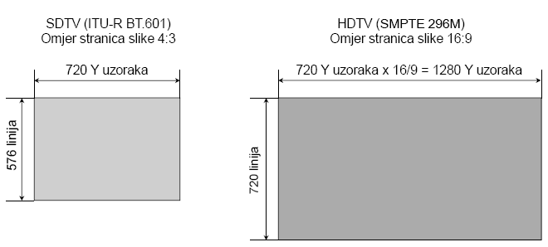

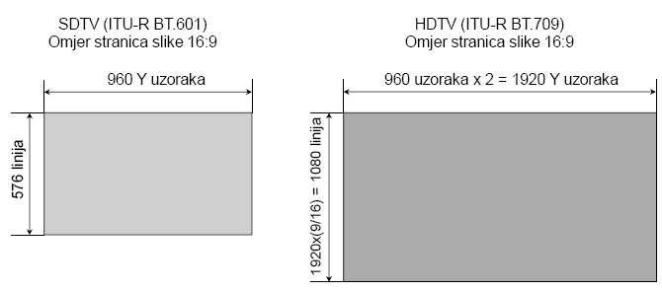

8. Kako se prikazuje SDTV slika na ekranu HDTV televizora za slučajeve sljedećih načina prilagodbe formata: *Pillarbox*, *Full Width* i horizontalno skaliranje?

**SDTV (4:3) → HDTV (16:9)**

1. *Pillarbox*

* 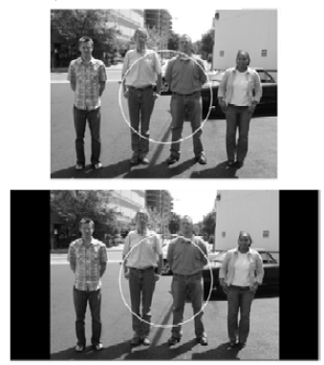 slika na sredini 16:9 ekrana
* pojava crnih pruga s lijeve i desne strane aktivnog sadržaja slike
* nema izobličenja oblika

1. *Full Width*

* 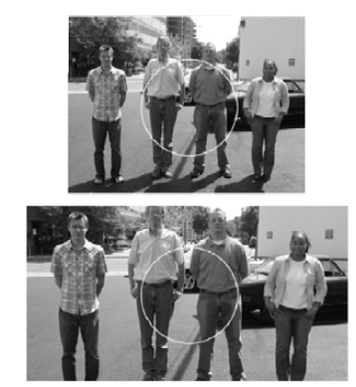slika povećana do pune širine slike u 16:9 formatu
* odrezan gornji i donji dio aktivnog sadržaja slike
* može doći do gubitka informacije
* nema izobličenja

1. *Horizontalno skaliranje*

* 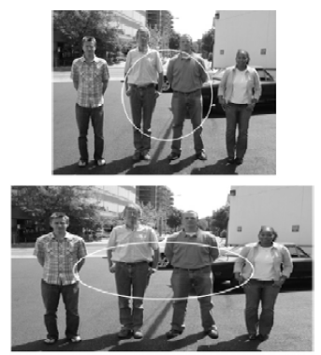slika razvučena u horizontalnom smjeru tako da zauzima cijelu širinu ekrana
* nema gubitka informacije
* postoji izobličenje slike

9. Kako se prikazuje HDTV slika na ekranu SDTV televizora za slučajeve sljedećih načina prilagodbe formata: *Letterbox*, *Center Cut* i horizontalno skaliranje?

HDTV (16:9) u SDTV ( 4:3) - (*down conversion*)

* *Letterbox* (dodavanje crnih pruga iznad i ispod aktivnog sadržaja slike)
* *Center Cut* (izrezivanje središnjeg dijela aktivnog sadržaja slike)
* horizontalno skaliranje
* *Pan and Scan* (izrezivanje onog dijela aktivnog sadržaja slike koji je bitan za razumijevanje sadržaja)

1. *Letterbox*

* 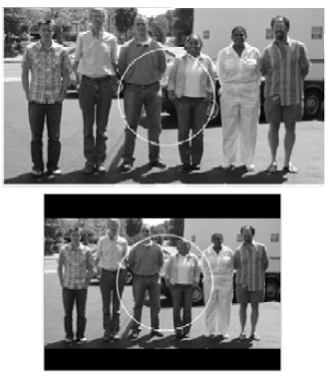slika je smanjena
* nema izobličenja
* pojava crnih pruga iznad i ispod aktivnog sadržaja slike

1. *Center Cut*

* 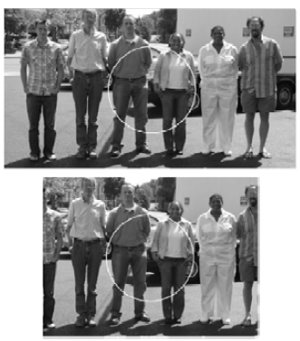odsijecanje slike na desnoj i lijevoj strani HDTV slike, tako da ostaje samo središnji dio HDTV slike
* nema izobličenja oblika
* moguć gubitak važnih dijelova informacije

1. *Horizontalno skaliranje*

* 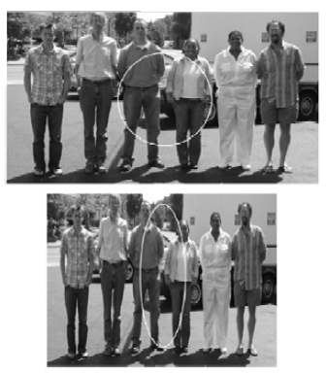slika stisnuta u horizontalnom smjeru
* nema gubitka sadržaja
* postoji izobličenja slike
* nastali format slike naziva se *anamorphic*

10. Čemu služi i na koji način se prenosi AFD (Active Format Description)?

AFD - postupak identifikacije omjera stranice slike umetanjem AFD koda u vertikalni potisni interval u područje predviđeno za prijenos dodatnih podataka (*ancillary data*)

* AFD kod se sastoji od 4 bita, prenosi se u svakoj slici i opisuje omjer stranica slike
* pored AFD koda u normi SMPTE 2016 predviđene su još dvije vrste podataka:
* "*bar data*" - podaci o položaju horizontalnih i vertikalnih crnih pruga koji se dodaju slici radi prilagodbe formata
* "*pan-scan data*" - podaci koji se rabe samo u procesu postprodukcije za definiranje aktivnog sadržaja slike
* AFD kod i *bar data* prenose se zajedno s videosignalom koji opisuju
* mogu se rabiti u produkciji, distribuciji i korisničkim uređajima
* većina današnjih korisničkih uređaja nema mogućnost automatske

optimizacije omjera stranica slike

11. Proučite primjere uporabe AFD koji su dani u predavanjima i uočite koje su prednosti uporabe AFD-a.

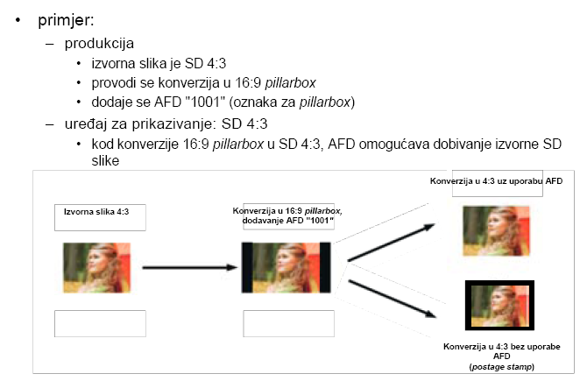

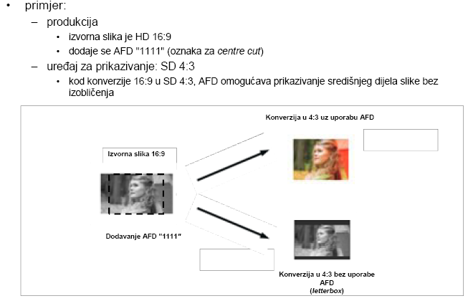

12. Koji postupak za subjektivnu ocjenu kvalitete slike je korišten u ispitivanju HDTV formata? Koji format HDTV slike se, na temelju provedenih subjektivnih ispitivanja kvalitete slike, smatra optimalnim formatom za emitiranje HDTV programa u današnje vrijeme i zašto?

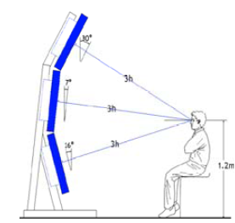Novi postupak za subjektivno ispitivanje kvalitete slike koji dopušta usporedbu različitih formata slike je tropodražajni postupak s kontinuiranom skalom za ocjenjivanje (TSCES, *Triple Stimulus* *Continuous Evaluation Scale*).

* istodobno se rabe se tri uređaja za prikazivanje slike
* udaljenost referentnog promatrača, kome je ravnina očiju na 1,2 m, iznosi 3H
* raspored sekvenci na uređajima za prikazivanje slike
* gornji - izvorna sekvenca u najvišoj kvaliteti
* središnji - sekvenca čija kvaliteta se ocjenjuje
* donji - sekvenca uobičajene SDTV kvalitete
* skala za ocjenjivanje
* 10 cm duga vertikalna crta o oznakama za 25%, 50% i 75%
* donja crta označava kvalitetu slike donjeg monitora
* gornja crta označava kvalitetu slike gornjeg monitora
* promatrač daje ocjenu kvalitete slike na srednjem monitoru u odnosu na kvalitetu slike na donjem i gornjem monitoru
* gornji i donji monitor prikazuju referentne slike
* najviše i najniže kvalitete u tom postupku ispitivanja

720/50P format je u današnje vrijeme optimalan izbor.

* **prednosti 1080/50P u odnosu na 720/50P i 1080/50I**
* za određenu udaljenost promatranja 50% veće dimenzije ekrana u odnosu na 720/50P bez vidljivosti linijske strukture slike
* potrebna brzina prijenosa za održavanje zadovoljavajuće kvalitete slike nije bitno veća u odnosu na 1080/50I
* produkcijska norma će biti 1080/50P
* **nedostaci 1080/50P u odnosu na 720/50P i 1080/50I**
* smanjenjem brzine prijenosa ili povećanjem složenosti ispitnih sekvenci, 1080/50P format pokazuje lošiju kvalitetu slike od 720/50P
* složenost dekodera zbog udvostručenja potrebnog memorijskog prostora
* većina postojećih HDTV prijamnika ne može dekodirati 1080/50P

13. Skicirajte blok-shemu sustava za radiodifuziju DTV signala i ukratko opišite ulogu pojedinih blokova.

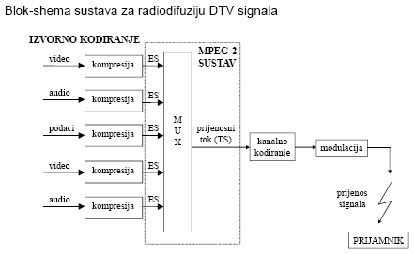

* ulazni videosignal - SDTV ili HDTV
* izvorno kodiranje - postupak smanjenja brzine prijenosa podataka
* u sustavima za radiodifuziju TV signala rabi se MPEG-2, H.264/AVC ili VC-1 izvorno kodiranje
* multipleksiranje i oblikovanje prijenosnog toka podataka
* MPEG-2 sustav (ISO/IEC IS 13818-1)
* zajednički prijenos tokova podataka jednog ili više televizijskih programa
* kanalno kodiranje
* osigurava zaštitu od pogrešaka dodavanjem redundancije
* treba biti prilagođeno modulacijskom postupku i značajkama prijenosnog medija
* modulacija - promjena parametara radiofrekvencijskog nositelja u skladu s promjenama signala koji je nastao kanalnim kodiranjem

14. Navedite sličnosti i razlike između normi DVB-T, DVB-C i DVB-S?

**RAZLIKE!**

DVB-S, DVB-C i DVB-T sustavi razlikuju se u odnosu na modulacijski postupak koji je prilagođen značajkama prijenosnog medija.

* **DVB-S**
* QPSK modulacijski postupak
* visoka djelotvornost po snazi, što je važno u satelitskim komunikacijama, u kojima je odašiljačka snaga signala sa satelita mala, a gušenje signala pri prijenosu veliko
* **DVB-C**
* QAM modulacijski postupak s 16, 32 ili 64 diskretna stanja
* visoka spektralna djelotvornost koja omogućava distribuciju signala kanalom čija je širina ograničena na 7 ili 8 MHz
* **DVB-T**
* frekvencijski multipleks kodiranih ortogonalnih podnositelja (COFDM, *Coded Orthogonal Frequency Division Multiplex*)
* rabi se veliki broj frekvencijski bliskih podnositelja (2k ili 8k), pri čemu pojedini podnositelji mogu biti modulirani QPSK, 16-QAM ili 64-QAM
* dobra svojstva u uvjetima izraženoga višestaznog prostiranja, povoljne osobine u uvjetima kad su smetnje koncentrirane na uski pojas frekvencija (selektivni feding), dobra svojstva u slučaju višestrukog prijama

**SLIČNOSTI!**

* prenosi se MPEG-2 prijenosni tok podataka (MPEG-2 *Transport Stream*)
* rabe se isti postupci kompresije videosignala (za SDTV rabi se norma MPEG - 2, a za HDTV norma H.264/AVC)
* rabe se isti postupci radi zaštite od pogrešaka (FEC, *Forward Error Correction -* unaprijedno ispravljanje pogrešaka)
* do točke iza vanjskog kodiranja postupci za zaštitu od pogrešaka su isti u DVB-C, DVB-S i DVB-T
* u sustavu DVB-C FEC završava postupkom vanjskog ispreplitanja (nema unutarnjeg ispreplitanja)
* sustavi DVB-T i DVB-S jednaki su sve do točke iza unutarnjeg kodiranja

15. Navedite poboljšanja druge generacije ETSI normi za radiodifuziju u odnosu na prvu generaciju.

* primjena modulacijskih postupaka s većom spektralnom djelotvornošću
* posljedica: povećanje korisne brzine prijenosa i bolje iskorištenje raspoložive širine frekvencijskog pojasa (u pojedinom kanalu može se prenositi veći broj TV programa)
* poboljšane tehnike zaštite od pogrešaka
* posljedica: izvrsna kvaliteta prijamnog signala i u uvjetima djelovanja visokih razina šuma i interferencije
* veći raspoloživi broj parametara sustava koji mogu biti odabrani u postupku zaštite od pogrešaka i modulacije
* posljedica: fleksibilnost sustava i mogućnost prilagodbe različitim namjenama, uvjetima u kanalu i vrstama usluga

16. Objasnite razlike između prijenosnog i programskog toka podataka (namjena, duljina paketa, sadržaj multipleksa).

**Programski tok podataka (PS*, Program Stream*)**

* tok podataka namijenjen pohranjivanju ili prijenosu u okolišu bez pogrešaka (*error free environment*)
* okoliš bez pogrešaka je onaj okoliš u kome je BER <
* multipleksira se videosignal s audiosignalima i podacima
* sve vrste izvora podataka pripadaju jednom programu
* tokovi podatka koji pripadaju jednom programu imaju zajedničke taktne impulse za određivanje vremena u sustavu (STC, *System Time Clock -* taktni impulsi sistemskog sata) – tokovi podataka imaju zajedničku vremensku bazu
* namijenjen je pohranjivanju podataka npr. na digitalni višenamjenski disk (DVD, *Digital Versatile Disc*)
* paketi programskog toka imaju promjenljivu duljinu i mogu biti vrlo dugi (do 64 kB, iznimno i više od 64 kB)

**Prijenosni tok podataka (TS, *Transport Stream*)**

* tok podataka namijenjen prijenosu kanalima u kojima je vjerojatnost pogreške bita (BER, *Bit Error Rate* ili *Bit Error Ratio*) relativno visoka (BER > – *errorprone channel*)
* sve vrste DVB sustava rabe prijenosni tok podataka (TS) za radiodifuziju televizijskog signala
* multipleksiraju se videosignali, audiosignali i podaci koji pripadaju:
* različitim programima (MPTS, *Multiple Program Transport Stream*)
* jednom programu (SPTS, *Single Program Transport Stream*)
* tokovi podataka ne moraju imati zajedničku vremensku bazu (imaju različite STC)
* paketi prijenosnog toka imaju konstantnu duljinu od 188 bajta
* 4 bajta pripada zaglavlju, a preostala 184 bajta dijele se na adaptacijsko područje (ne prenosi se u svakom paketu već prema potrebi) i područje podataka

17. Opišite hijerarhiju multipleksiranja prema normi MPEG-2.

MPEG-2 norma određuje hijerarhiju multipleksiranja koja se sastoji od tri vrste tokova podataka:

1. osnovni tok podataka (ES, *Elementary Stream*)

* nastaje na izlazu iz kodera
* pojedine slike u osnovnom toku podataka nazivaju se **pristupne jedinice**

1. paketizirani osnovni tok podataka (PES, *Packetized Elementary Stream*)

* nastaje iz ES podataka
* paketi mogu imati bilo koju duljinu (do 64 kB ali i više od toga)
* jedan PES paket može sadržavati podatke iz jedne ili više slika (pristupnih jedinica)
* PES paketi se odvojeno oblikuju za videosignal, audiosignal i podatke

1. prijenosni ili programski tok podataka (PS ili TS)

18. Čemu služe oznake vremena dekodiranja i oznake vremena prikazivanja (DTS/PTS, Decoding Time Stamp/Presentation Time Stamp) koje se prenose u zaglavlju PES (Packetized Elementary Stream) paketa?

DTS - oznaka vremena dekodiranja

PTS - oznaka vremena prikazivanja

* omogućavaju sinkronizaciju audiosignala i videosignala
* dekoderu dostavljaju informaciju kada treba dekodirati i kada treba prikazati podatke koji se nalaze u korisničkom području paketa (audiosignali i videosignali)
* DTS pokazuje vrijeme dekodiranja prve pristupne jedinice u PES paketu
* PTS pokazuje vrijeme prikazivanja odgovarajuće prezentacijske jedinice nastale dekodiranjem
* DTS oznaka se koristi ako vrijeme dekodiranja odstupa od vremena prikazivanja i u suprotnom ne mora se koristiti
* vremenske oznake se kodiraju s 33 bita, prikazuju apsolutno vrijeme i šalju u intervalima od najviše 0,7 s

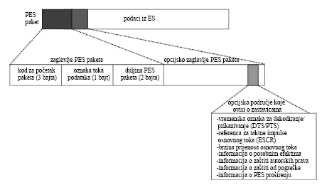

19. Gdje nastaje i čemu služi referenca za taktne impulse programa (PCR, Program Clock Reference)?

U tok podataka u koderu povremeno se (npr. svakih 0,1 s) dodaje referenca za taktne impulse programa (PCR, *Program Clock Reference*).

* PCR se izdvaja iz primljenog toka podataka u dekoderu
* taktni impulsi sistemskog sata (STC, *System Time Clock*) generirani u dekoderu uspoređuju se i usklađuju s PCR generiranom u koderu

Referenca za taktne impulse programa (PCR, *Program Clock Reference*)

* služi za obnavljanje stabilnih taktnih impulsa u dekoderu tako da vremenske oznake (PTS i DTS) koje se odnose na osnovne tokove podataka u PES paketima mogu biti iskorištene
* kako se oznake vremena dodjeljuju paketima u koderu, potrebno je osigurati sinkronizam taktnih impulsa u koderu i dekoderu za što služi PCR referenca za taktne impulse programa

20. Objasnite ulogu tablica povezivanja programa (PAT, Program Association Table) i programskih tablica (PMT, Program Map Table) u postupku demultipleksiranja paketa prijenosnog toka podataka i dekodiranju željenog programa.

Identifikator paketa (**PID**, *Packet IDentifier*)

• sastoji se od 13 bita i označava pakete tako da svi paketi koji pripadaju istom

osnovnom toku podataka imaju isti PID

**PAT ( Program Association Table)**

* sadrži PID oznake PMT tablica svih programa

**PMT ( Program Map Table)**

* sadrži PID oznake za osnovne tokove audiosignala, videosignala i podataka koji pripadaju istom programu
* sadrži PID oznaku paketa u kome se prenosi PCR
* TS paketi koji pripadaju istom osnovnom toku podataka imaju isti PID

**Demultipleksiranje**

* na temelju PAT, PMT i CAT tablica provodi se demultipleksiranje TS paketa i izdvajanje tokova podataka koji pripadaju određenom programu

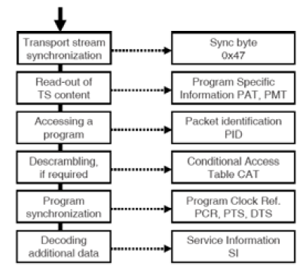

**Dekodiranje programa**

* demultipleksiranje je omogućeno uz pomoć PAT tablice
* ako dekoder želi dekodirati točno određeni program mora prvo pronaći PAT, gdje se pronalazi PID vrijednost za PMT tablicu tog programa
* iz PMT tablice očitavaju se PID vrijednosti svih osnovnih tokova programa i izdvaja ih se iz prijenosnog toka
* ukoliko je program šifriran dekoder mora pronaći i CAT tablicu
* MPEG norma određuje da je maksimalno vrijeme između pojavljivanja PAT paketa i pripadajućih PMT paketa 0,5 sekundi

21. Koja su obilježja RS kodiranja koje se rabi kao vanjsko kodiranje u FEC postupku DVB sustava?

Za otkrivanje i ispravljanje pogrešaka u prijenosu MPEG-2 signala, DVB sustav rabi unaprijedno ispravljanje pogrešaka (FEC, *Foreward Error* *Correction*).

FEC uključuje:

1. raspršenje energije (*energy dispersal*)
2. vanjsko kodiranje (RS, *Reed-Solomon*)
3. ispreplitanje (*interleaving*)
4. unutarnje kodiranje (*Viterbi*)
5. unutarnje ispreplitanje

RS kodovi

* ispravljanje pogreške se temelji na dodavanju redundancije, koja čini kodnu riječ takvom da uporaba svakog simbola iz kodne riječi istodobno u najmanje dvije jednadžbe daje sumu tih jednadžbi jednaku 0, ako nema pogreške
* ukoliko suma jednadžbi nije jednaka 0, rješava se sustav od dvije jednadžbe koji daje dvije vrijednosti potrebne za ispravljanje pogreške: lokacija pogreške i veličina pogreške
* RS kodiranje primjenjuje se na cijeli paket uključujući sinkronizacijski bajt
* **u DVB sustavu** rabi se skraćena verzija koda RS (255,239) koja ima oznaku RS (204, 188)
* procesiraju se blokovi podataka koji sadrže 239 simbola (bajta)
* dodaje se 16=255-239 redundantnih simbola
* mogu se ispraviti pogreške duljine do 8 simbola

Djelotvornost RS kodiranja

* vrednuje se kao ovisnost *BER* na ulazu i izlazu iz RS kodera
* RS kod je dosegnuo svoj limit kada je *BER* na izlazu jednak ili veći od *BER* na ulazu

Vanjsko kodiranje

* kako je duljina TS paketa 188 bajta, kod je skraćen na taj način da je prvih 51 bajta podataka izjednačeno s nulom i ne prenose se
* na taj način je generiran RS kod RS(204,188)
* na svaki paket prijenosnog toka podataka (TS) koji ima duljinu 188B dodaje se redundancija od 16B (8,5% u odnosu na 188B)
* duljina paketa nakon RS kodiranja iznosi 204 B
* mogu se ispraviti pogreške čija duljina ne prelazi 8B (1/2 dodane redundancije)
* ako pogreške zahvate veliki broj bita (više od 8 B) tada RS kod neće moći ispraviti pogreške
* omjer koda (*code rate*) za RS kod (*R*1) određuje se kao omjer broja bita prije i nakon kodiranja radi zaštite od pogrešaka
* *R*1 =188/204=0,92

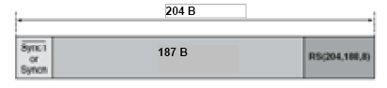

22. Koja su obilježja unutarnjeg kodiranja koje se rabi u FEC postupku DVB sustava?

Unutarnje kodiranje

• rabi se nakon ispreplitanja u koderu i prije inverznog ispreplitanja u

dekoderu

• služi za ispravljanje slučajnih pogrešaka bita koje mogu učiniti kodnu riječ

neupotrebljivom u slučajevima u kojima je vanjski kod dosegao

maksimum svojih mogućnosti

Unutarnje kodiranje se provodi se na razini bita u dva koraka :

1. konvolucijsko kodiranje
2. odbacivanje određenog broja bita (*puncturing*)

* iz jednog ulaznog toka podataka oblikuje se *n* izlaznih tokova podataka (*n* je najčešće 2 ili 3)
* ako se rabe dva izlazna toka podataka omjer koda nakon konvolucijskog kodiranja je 1/2 ( koder proizvodi dva toka podataka, svaki iste brzine prijenosa kao ulazni tok)
* odbacivanjem bita postiže se povećanje korisne brzine prijenosa, ali se smanjuje otpornost koda na pogreške

Konvolucijsko kodiranje

* ulazni tok podataka prolazi kroz posmačni registar koji omogućava izlaz bita iz pojedinih stupnjeva posmačnog registra
* izlazni tokovi podataka *X* i *Y* se generiraju uz pomoć polinoma *G*1=171(oct) i *G*2=133(oct)
* ulazni tok podataka se zbraja (zbrajanje po modulu dva) s bitima na određenim položajima u posmačnom registru (položaj bita koji se zbrajaju određen je s *G*1 i *G*2 )
* u DVB sustavu rabi se posmačni registar sa 6 stupnjeva i dva izlazna toka podataka *X* i *Y*

Kako bi se postigle veće vrijednosti omjera koda od 1/2, neki od izlaznih bita se ne prenose (odbacuju se)

* omjer odbacivanja (*puncture ratio*) na izlazu iz sklopa za odbacivanje je:

broj izlaznih bita/broj ulaznih bita

* *omjer koda = 1/2* x *inverzna vrijednost omjera odbacivanja*
* npr. ako se odbacuje svaki 4.bit (od 4 bita prenose se 3 - omjer odbacivanja je 3/4), omjer koda je (1/2)x(4/3)=2/3

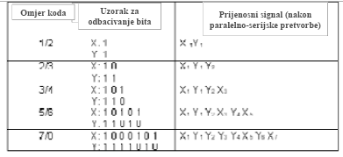

23. Na koji način se obavlja prijam signala iz satelitske radiodifuzije?

* na prijamnoj strani rabe se antene s paraboličnim reflektorom
* dolazni elektromagnetski val sa satelita usmjerava se uz pomoć paraboličnog reflektora
* u fokus reflektora smješta se niskošumni pretvarač (LBC, *Low Noise Converter* ili LNB, LN *Block*) koji sadrži dva detektora (za horizontalnu i vertikalnu polarizaciju)
* polarizacija se odabire odabirom amplitude napona napajanja LNB-a (14/18V)
* LNB je aktivni dio antenskog prijamnog sustava koji pretvara ulazno frekvencijsko područje Ku-pojasa u područje 1. satelitske međufrekvencije (MF) - 950-2050 MHz
* time se omogućava prijenos signala od antene do satelitskog prijamnika, smještenog u domu korisnika, putem koaksijalnog kabela
* u satelitskom prijamniku signal se pojačava, miješa radi prebacivanja na 2. satelitsku međufrekvenciju, filtrira, ponovno pojačava i demodulira

BLOK SHEMA SATELITSKOG PRIJAMNIKA

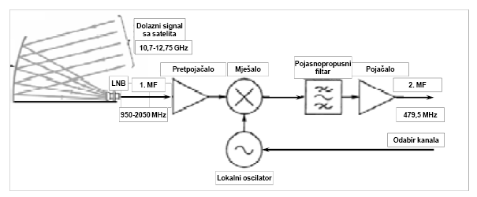

24. Koji parametri određuju odnos nosilac/šum u satelitskoj radiodifuziji?

C/N na mjestu prijama ovisi o:

– izračenoj snazi sa satelita, gušenju signala u prijenosu, dobitku prijamne antene, faktoru šuma prijamnika, širini pojasa

*C* [dBW] *= EIRP* [dBW] *– L* [dB] *+ G* [dB] *– aR* [dB]

*N* [dBW] *=* k [dBW/K/Hz] *+ B* [dBHz] *+ T* [dBK] *+ F* [dB]

PRIMJER:

*EIRP* = izračena snaga sa satelita [dBW] 52

*L* = gušenje trase [dB] 205,7 *

*G* = dobitak prijamne antene [dB] 37

*aR* = dodatna gušenja [dB] 1

k = Boltzmanova konstanta [dBW/K/Hz] - 228,6

*B* = širina pojasa (33 MHz) [dBHz] 74,4

*T* = temperatura (20o C) [dBK] 24,7

*F* = faktor šuma prijamnika u dB 1

*C* = 52-205,7+37-1=-117,7 dBW

*N* = -228,6+74,4+24,7+1= -128,5 dBW

* ***C/N = -117,7 +128,5 = 10,8*** Db

*gušenje trase izračunato je za frekvenciju 12,1 GHz, geografsku širinu 45o i udaljenost od satelita 37938 km

25. Koja su osnovna obilježja sustava DVB-S?

DVB-S je varijanta DVB prijenosa preko satelita optimizirana za

posebnosti satelitskog prijenosa: pri prijenosu nema refleksija, ali postoje

velika gušenja signala, odnos C/N je nizak, širina kanala je relativno

velika.

* u sustavu DVB-S se rabi modulacijski postupak QPSK, a radi izbjegavanja intermodulacije rabi se jedan nositelj po transponderu
* modulirani signal je otporan na nelinearnosti u prijenosu izazvane uporabom TWTA na satelitu
* sustav može raditi s niskim C/N u točki prijama
* u sustavu DVB-S rabe se isti postupci obrade signala kao u sustavu DVB-T sve do izlaza iz unutarnjeg kodera
* u sustavu DVB-T nakon provedenog odbacivanja bita provodi se paralelnoserijska pretvorba radi prilagodbe OFDM prijenosu
* u sustavu DVB-S, signali iz grana X i Y kombiniraju se tako da daju dva toka podataka (*I* i *Q*) koji se filtriraju i privode QPSK modulatoru
* za razliku od DVB-C i DVB-T prijenosa, DVB-S prijenos ne zahtijeva dodatnu infrastrukturu (kabelske mreže, odašiljački lanci) i omogućava prijam TV i radijskih programa na cijelom području pokrivanja satelita

26. Kako se određuje korisna brzina prijenosa u sustavu DVB-S?

(Mbit/s)

= 0,92

=1/2, 2/3, 3/4, 5/6 ili 7/8

*v* = 2

*B /* =1,27 [Hz/Bd]

